Протокол
о признании претендентов участниками аукциона
(определения участников аукциона)
о продаже муниципального имущества, находящегося в собственности Гаврилово-Посадского муниципального района Ивановской области
По Лоту №4 извещение № 290216/12496448/01
г. Иваново 29 марта 2016 года

Организатор торгов (Продавец):
Управление муниципального хозяйства Администрации Гаврилово-Посадского муниципального района Ивановской области
Юридический/Почтовый адрес: 155000, Ивановская область, г.Гаврилов Посад, ул.Октябрьская, д. 8
Контактный адрес электронной почты: ilicheva@adm-gavrilovposad.ru
Контактное лицо: Ильичева Елена Вячеславовна
Телефон: +7 (49355) 2-18-21
Специализированная организация:
Закрытое акционерное общество «Ивановское региональное агентство конкурсов и аукционов»
Местонахождение/почтовый адрес: 153000, г. Иваново, ул. Степанова, 17
Контактный телефон: +7 (4932) 47-15-10
Контактное лицо: Н.С. Бизяева
Адрес электронной почты: bizyaeva.n@cfo-kia.ru
Сведения об Имуществе и иные позволяющие его индивидуализировать сведения (характеристика имущества):
Лот №4. Комплекс объектов:
- нежилое помещение, общая площадь 388,2 кв.м, этаж 1, кадастровый (условный) номер: 37:03:010201:342, адрес (местонахождение) объекта: Ивановская область, Гаврилово-Посадский район, с. Иваньковский, ул. Советская, д.2, помещение 1;
- хозяйственный корпус, назначение: нежилое, 1-этажный, общая площадь 19,5 кв.м, инв.№ 24:203:002:000000010:0300, лит. В, кадастровый (или условный) номер: 37:03:010201:169, адрес (местонахождение) объекта: Ивановская область, Гаврилово-Посадский район, с. Иваньковский, ул. Советская, д.2;
- котельная ОВП, назначение: нежилое, 1-этажный, общая площадь 38,3 кв.м, инв.№ 24:203:002:000000010:0200, лит. Б, кадастровый (или условный) номер: 37:03:010201:174, адрес (местонахождение) объекта: Ивановская область, Гаврилово-Посадский район, с. Иваньковский, ул. Советская, д.2;
- гараж, назначение: нежилое, 1-этажный (подземных этажей-0), общая площадь 30,5 кв.м, инв.№ 24:203:002:000000010:0400, лит. Г, кадастровый (или условный) номер: 37:03:010201:161, адрес (местонахождение) объекта: Ивановская область, Гаврилово-Посадский район, с. Иваньковский, ул. Советская, д.2;
- система молниезащиты;
- штакетный забор;
- навес под уголь;
- электрическая плита ПЭМ-4;
- угольный котел;
- насос К8/18 с двигателем 1,5/3000;
- система вентиляции;
- прибор ППК - «Сигнал-20».

- земельный участок, категория земель: земли населенных пунктов, разрешенное использование: для обслуживания больницы, общая площадь 7122 кв.м, кадастровый (или условный) номер: 37:03:010201:36, адрес (местонахождение) объекта: Ивановская область, Гаврилово-Посадский район, с. Иваньковский, ул. Советская, д.2.

Нежилое помещение:
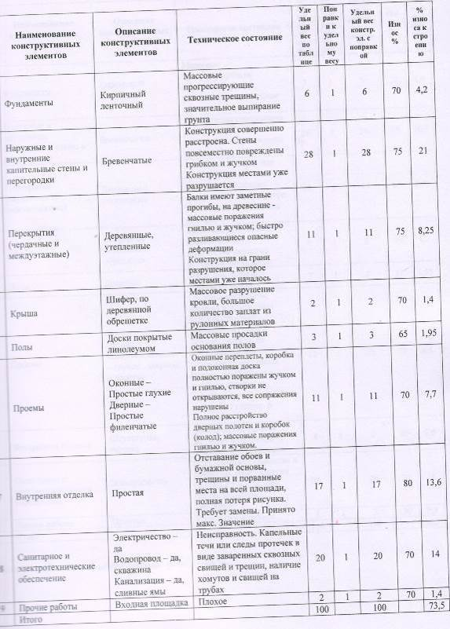

Хозяйственный корпус:
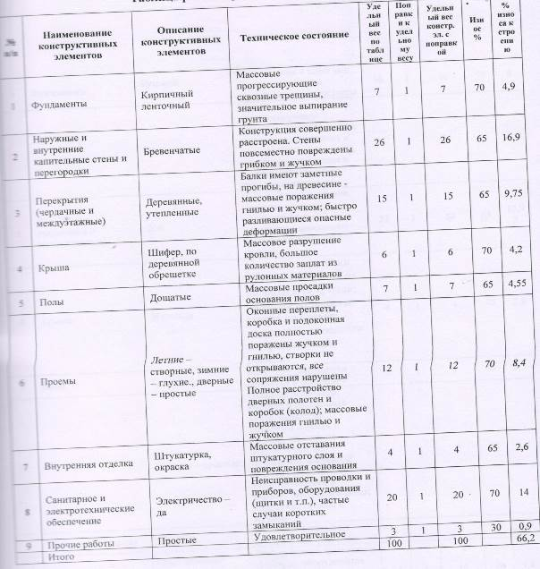

Котельная ОВП:
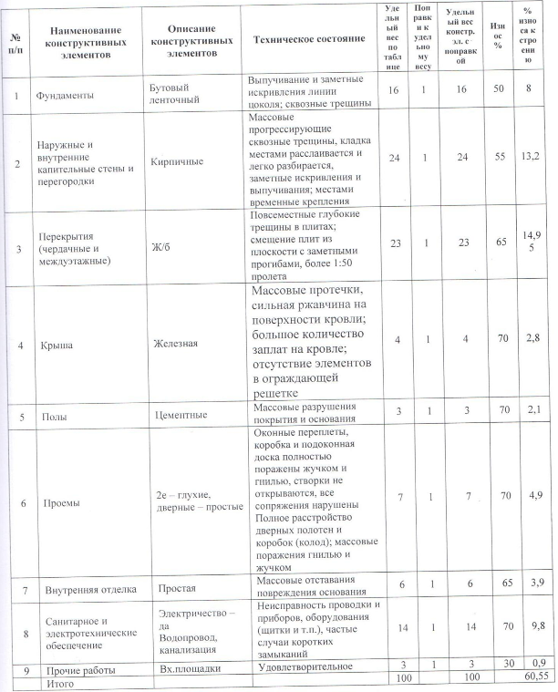

Гараж:
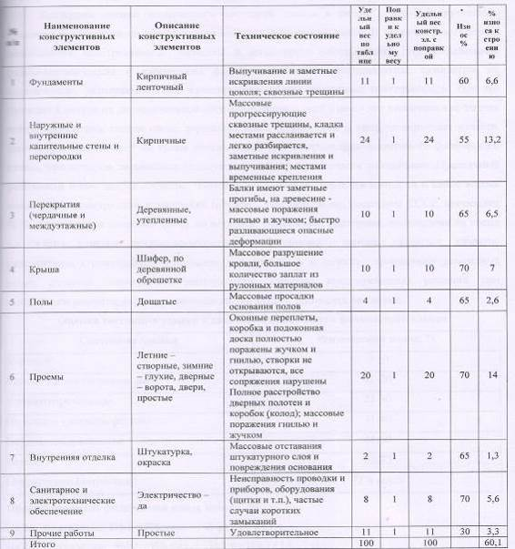

Начальная цена продажи Имущества по Лоту №4: 1683000.00 (Один миллион шестьсот восемьдесят три тысячи) рублей, 00 копеек, с учетом НДС:
- нежилого помещения- 774100.00 (Семьсот семьдесят четыре тысячи сто) рублей, 00 копеек
- хозяйственного корпуса – 48400.00 (Сорок восемь тысяч четыреста) рублей, 00 копеек
- котельной ОВП – 147500.00 (Сто сорок семь тысяч пятьсот) рублей, 00 копеек
- гаража – 68700.00 (Шестьдесят восемь тысяч семьсот) рублей, 00 копеек
- системы молниезащиты- 5600.00 (Пять тысяч шестьсот) рублей, 00 копеек
- штакетного забора- 71500.00 (Семьдесят одна тысяча пятьсот) рублей, 00 копеек
- навеса под уголь- 3200.00 (Три тысячи двести) рублей, 00 копеек
- электрической плиты ПЭМ-4 – 9100.00 (Девять тысяч сто) рублей, 00 копеек
- угольного котла- 15100 (Пятнадцать тысяч сто) рублей, 00 копеек
- насоса К8/18 с двигателем 1,5/3000- 2100.00 (Две тысячи сто) рублей, 00 копеек
- системы вентиляции – 3700.00 (Три тысячи семьсот) рублей, 00 копеек
- прибора ППК - «Сигнал-20»- 1700.00 (Одна тысяча семьсот) рублей, 00 копеек
- земельного участка- 532300.00 (Пятьсот тридцать две тысячи триста) рублей, 00 копеек
Форма подачи предложений о цене имущества: аукцион является открытым по составу участников и открытым по форме подачи предложений о цене имущества.

Единая комиссия в составе:
Председатель комиссии:
Шамин К. С. – «присутствует»
Члены комиссии:
Перилов О.Ю. – «присутствует»
Огий А.И. – «отсутствует»
Бизяева Н.С.– «отсутствует»
Секретарь комиссии:
Москвина Е.Е.– «присутствует»
На заседании присутствуют 3 (три) члена Единой комиссии из 5 (пяти). Комиссия присутствует в необходимом кворуме, правомочна осуществлять свои функции.

Перечень принятых заявок с указанием имен (наименований) претендентов,
Для участия в аукционе поступило 2 заявки:
- Претендент на участие №1 Рябинкин Александр Владимирович – заявка поступила 22 марта 2016 года в 16 часов 50 минут;
- Претендент на участие №2 Ананьев Юрий Васильевич – заявка поступила 22 марта 2016 года в 16 часов 55 минут.

Перечень отозванных заявок: отозванные заявки отсутствуют.

Имена (наименования) претендентов, признанных участниками аукциона:
Комиссией принято решение:

Заявка участника под номером №1 соответствует требованиям, установленным в документации об открытом аукционе. Участника №1 допустить к участию в открытом аукционе, и признать участником аукциона:
Председатель комиссии:
Шамин К. С. – «ЗА»
Член комиссии:
Перилов О.Ю. – «ЗА»
Секретарь комиссии:
Москвина Е.Е. – «ЗА»
Итого 3 - «за», 0 – «против».
Решение принято единогласно.

Заявка участника под номером №2 соответствует требованиям, установленным в документации об открытом аукционе. Участника №2 допустить к участию в открытом аукционе, и признать участником аукциона:
Председатель комиссии:
Шамин К. С. – «ЗА»
Член комиссии:
Перилов О.Ю. – «ЗА»
Секретарь комиссии:
Москвина Е.Е. – «ЗА»
Итого 3 - «за», 0 – «против».
Решение принято единогласно.

Данные претенденты признаны участниками аукциона.

Имена (наименования) претендентов, которым было отказано в допуске к участию в аукционе, с указанием оснований отказа: отсутствуют

Претенденты, признанные участниками аукциона, и претенденты, не допущенные к участию в аукционе (при наличии), будут уведомлены о принятом решении не позднее следующего рабочего дня с даты оформления данного решения протоколом путем вручения им под расписку соответствующего уведомления либо направления такого уведомления по почте заказным письмом.

Претенденты могут обратиться к организатору торгов за разъяснениями решения комиссии, изложенного в настоящем протоколе. Заявление оформляется в письменной форме на имя председателя комиссии по адресу: 153003, г. Иваново, ул. Степанова, дом 17 (ЗАО «Ивановское региональное агентство конкурсов и аукционов»).

Настоящий протокол будет размещен на сайте http://torgi.gov.ru/

Подписи присутствующих на заседании членов комиссии:
Председатель комиссии:
Шамин К. С._______________________________
Член комиссии:
Перилов О.Ю. _____________________________________
Секретарь комиссии:
Москвина Е.Е. __________________________________

